第八单元过关检测卷
一、填一填。(每题4分，共24分)
1．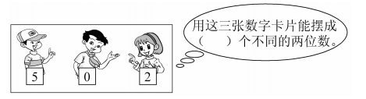
2．从下面3种水果中任意选出两种做水果拼盘，一共有( )种选法。
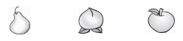
3．每次上衣穿1件，裤子穿1条，一共有( )种穿法。
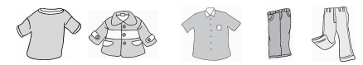
4．三个小朋友排成一排照相，有( )种不同排法。
5．4个小朋友握手，每两个人握1次手，一共要握( )次手。
6．小兔回家有( )种走法。
二、涂一涂，填一填。(14分)
用红、绿、黄3种颜色给两个爱心涂上不同的颜色，一共有( )种涂色方法。
三、比一比，做一做。(每题10分，共30分)
1．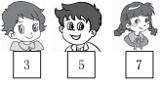
(1)用上面的3张数字卡片能摆几个不同的两位数？

(2)从上面的3张数字卡片中任意选取其中2个数求积，得数有几种可能？

2．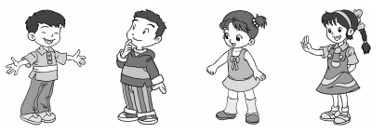
(1)从上面4人中任选2人参加讲故事比赛，一共有几种选法？

(2)从上面4人中选取2人参加羽毛球男女混合双打比赛，一共有几种选法？

3．把九个不同颜色的球装在两个袋子里。
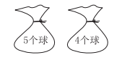
(1)青青想取其中的一个球，有几种取法？

(2)龙龙想从两个袋子里各取一个球，有几种取法？

四、解决生活中的问题。(每题8分，共32分)
1．元旦到了，兰兰、芳芳和明明互送贺卡，他们一共送了多少张贺卡？

2．下面三个小朋友到理发店理发，理发师只有一位，所以只能一个个按顺序理发，三个小朋友的理发顺序有几种？请分别用序号表示出来。
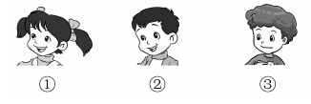

3．根据学校食堂提供的食谱，每位同学选择一种主食和一种菜，一共有几种不同的搭配方法？
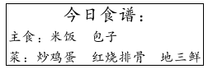

4．用下面的纸币可以组成多少种不同的币值？
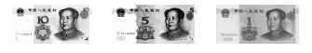

答案
一、1.4 2.3 3.6 4.6 5.6 6.6
二、6 涂色略
三、1.(1)6个 (2)3种
2．(1)6种 (2)4种
3．(1)5＋4＝9(种) (2)5×4＝20(种)
四、1.3×2＝6(张)
2．6种，分别是①②③，①③②，②①③，②③①，③①②，③②①。
3．6种
4．7种，分别是10元，5元，1元，10元＋5元＝15元，
10元＋1元＝11元，5元＋1元＝6元，
10元＋5元＋1元＝16元。

